Приложение 4
Распространение результатов работы.
Уровень | Название мероприятия | Тема открытого занятия, мероприятия | Дата проведения | Место
Образовательное учреждение | Открытое занятие | «Снеговик» | 13.01.2020 | МДОУ №5 «Радуга»
 | Семинар - практикум «STEAM-технология в речевом развитии дошкольников» | «Пополнение словаря через игры-опыты» | 09.02.2022 | МДОУ №5 «Радуга»
Муниципальный | Семинар в рамках муниципального этапа Всероссийского конкурса «Педагогический дебют – 2021» | Выступление на тему «Это у меня хорошо получается» | 26.03.2021 | МОУ СШ №6 | 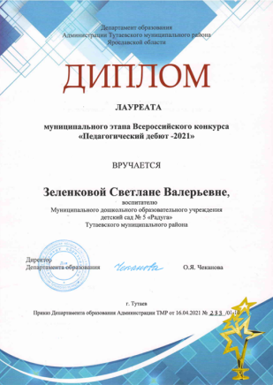
 | РМО воспитателей раннего возраста  «STEAM-навыки с раннего возраста» | Консультация «Создание условий для развития STEAM-навыков в группе раннего возраста» | 17.02.2022 | Zoom
 | ПОС по художественному воспитанию дошкольников  Декоративно-прикладное искусство как средство развития творческих способностей детей | Консультация-презентация «Центр творчества детей в группе раннего возраста» | 13.03.2022 | МДОУ №5 «Радуга»
 | Отрытое занятие | «Изучаем фольгу» | 16.11.2022 | МДОУ №5»Радуга»
 | Заседание районного методического совета № 4 | «Образовательное пространство современного детского сада» | 21.12.2022 | МУ ДПО ИОЦ ТМР | https://ioctut.edu.yar.ru/dokumenti_ms/ms_2022/protokol_ms_ot_21_12_2022.pdf
 | Муниципальный семинар-практикум «Про детскую инициативу» | Выступление: «Провокация инициативы в раннем и младшем возрасте» | 31.01.2023 | МДОУ №5 «Радуга»
 | Профессиональное образовательное сообщество «Крутая песочница» ранний возраст | Ознакомление с программой «Наука с пеленок» | 10.03.2023 | МДОУ №3 «Лукошко» | 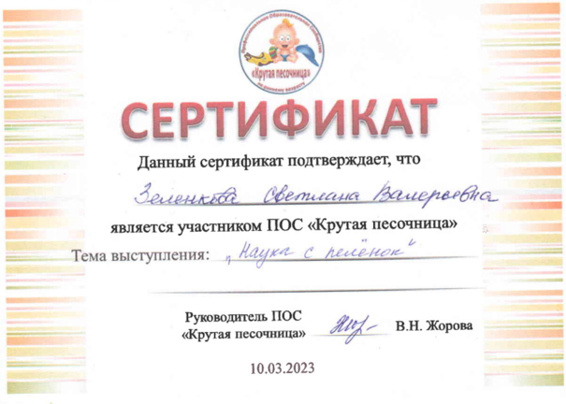
 | Муниципальная конференция «Инновации в системе образования Тутаевского МР: современный контекст и лучшие практики» | Стендовый доклад: Разработка и реализации инновационной авторской программы для детей раннего возраста «Наука с пеленок» | 16.02.2023 | МОУ Лицей №1 | 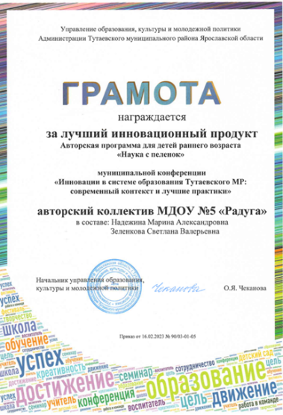
Региональный | II Региональная школа в Ярославской области «Развивающая предметно-пространственная среда для ребёнка - миссия выполнима» | Кейс: «Освоение и реализация программ работающих на развитие ребенка» | 22.04.2021 | Zoom | 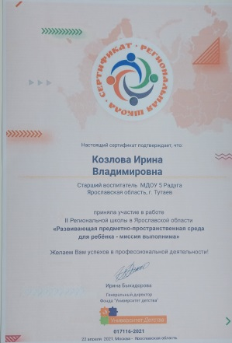
 | Семинар «Лучшие практики: Среда, ориентированная на ребенка» | «Использование элементов РППС для развития у дошкольников самостоятельности и инициативы» | 19.01.2022 | МДОУ №5 «Радуга» | 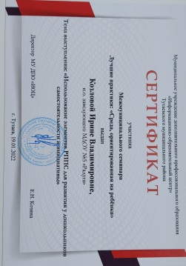
 | Открытое занятие | «Изучаем фольгу» | 13.10.2022 | МДОУ «Детский сад №37»  г. Ярославль | 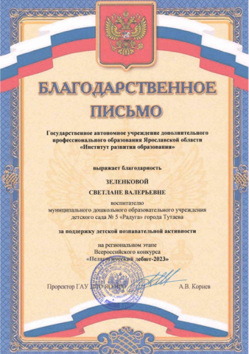
 | Семинар-практикум  «Особенности развития детской инициативности и саморегуляции  в программе ПРОДЕТЕЙ». | «Развитие инициативности у детей раннего возраста: возможно ли это?» | 29.11.2022 | МДОУ №5 «Радуга» | 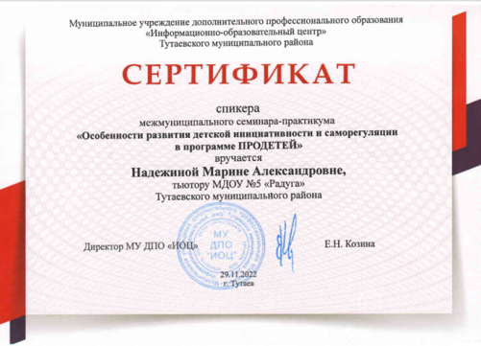  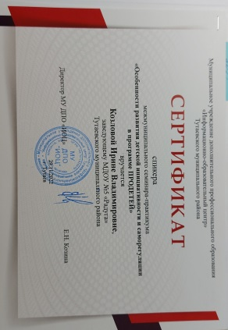
 | Межмуниципальный семинар-практикум «Эффективные технологии детского развития» | 1.«О роли современных технологий в развитии дошкольника. О возможности ФОП ДО»  2.«Результаты исследования: технологии, работающие на развитие детской инициативности»  3.Мастер-класс «Наука с пеленок» «Закрепление фигуры – квадрат» с детьми раннего возраста | 19.04.2023 | МДОУ №5 «Радуга» | 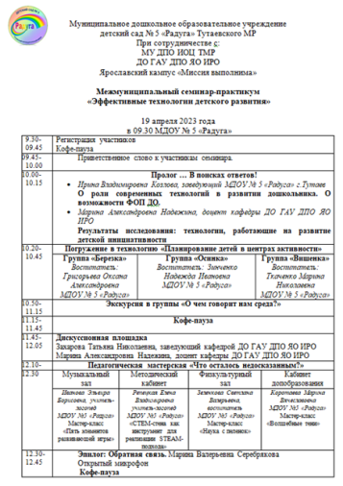
Межрегиональный | Межрегиональная интерактивная мастерская «Группы раннего возраста в детских садах ПРОдетей: от проблем к решению» | Дети раннего возраста: создание условий в среде группы и деятельности» Проект «Мамина школа ПРОдетей раннего возраста» | 23.03.2022 | Zoom | 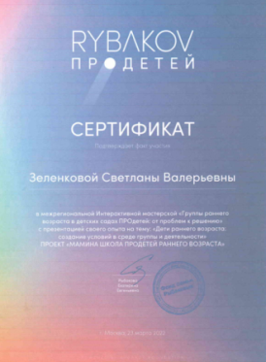
 | Межрегиональная научно-практическая конференция «Современное образование на пути от теории к практике: векторы развития» | «Организация деятельности с детьми раннего возраста: новые реалии и современные подходы» | 02.12.2022 | ГАУ ДПО ЯО «ИРО» | 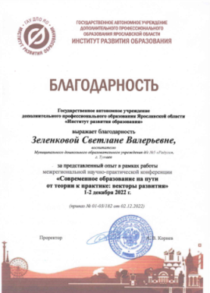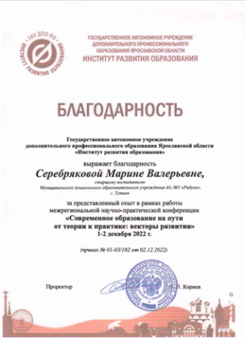  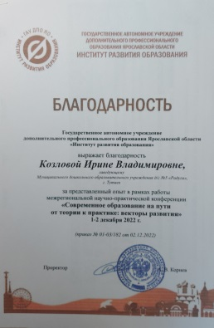
Всероссийский | Межрегиональная конференция: «Программы, ориентированные на ребенка и укрепление семейных ценностей в Российской Федерации. Опыт, проблемы, перспективы» | «РППС: как меняется среда под детские интересы» | 2-3.06.2022 | г. Новосибирск | 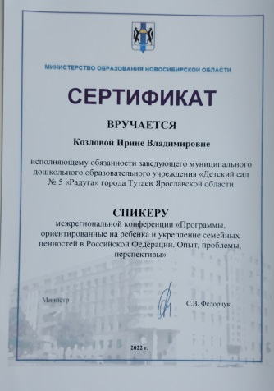
 | Научно-практическая конференция: Четвертая Московская конференция ко Дню дошкольного работника | «Проект STEAM технология, как развитие интеллектуальных способностей и вовлечение в творчество дошкольников через образовательные модули «Разноцветная неделька» | 27.09.2022 | Zoom

